学习英语的一些微小建议
字数:5000 阅读用时:15min

两位妹妹好, 见字如唔.我是一名英语学习者.本文仅以我有限的英语学习经历和体会,分享英语学习的一些建议,我简单介绍一下我的英语学习经历 中考英语109,差一分满分.高考英语129分.专八良好74.雅思8分. 一介书生,成绩不算优异,但英语学习走到了今天, 凭的是满腔热血和热枕.在这么多年的学习过程中,我也走过弯路,也摸索过很久,也经历过像你们一样的迷茫,我将自己心得体会分享如下,希望能对你们有一些帮助.本文提到的所有资源,都在文末有资源提供,大家自取.

一 英语的核心能力是什么?
英语学习中,核心可以综述为听说读写的能力,我们把听力和阅读归类为输入(input),而口语和写作是输出(output),有如何水平的写作和口语能力归根到底还是取决于有效输入是多少,要想真正提高英语能力,说到底还是离不开大量的英语阅读,即大量的原版书阅读. 非常多的外语界前辈多次讲过一个原则：不要将学英语等同于背单词。
这是因为单纯背单词效果并不好，不仅容易遗忘，而且难以应用。正确的记单词方法应该是在语境中记忆，通过大量阅读来积累单词.那么会有人提出来,既然单词重要,那么我用百词斩背背单词不是就够了么,回忆一下我们小时候学汉语,从来没有打卡去认字,都是学习小短文,小故事开始的吧,一册册语文书,循序渐进地打基础,在读故事读短文的时候,慢慢就认识字了.学习完一篇课文,我们才会去系统巩固一下这课的生词.这个过程其实跟英语学习的本质是一样的:日积月累.
打卡背单词，很大程度上是不想踏实学英语，退而求其次的低效、机械行为。素未谋面的单词仅仅通过那几秒只能是混个脸熟，如果不加以更多的学习和记忆，很难转化为积极词汇。那么为什么还是有这么多人拿着四六级词汇在刷呢,问题出在心态上,想在短时间内速成, 越急功近利, 越是浮躁,不想花费额外的精力,只想应付考试,就越会为此付出巨大的代价,得不偿失的.

二 浅谈四六级考试
我们再谈谈考试跟英语阅读的关系,说到考试,对非英语专业来说,可能在大学中的目标是清晰而明确的,就是通过四六级考试,为职场简历加分,然后很多人都会选择以考试为导向性去准备考试,去背单词,去做听力,去做阅读,去背模板其实不然,这个做法是很不科学的. 我给各位举个例子, 做题目不等于提高英语水平，好比你生病了，但是你不愿意去锻炼，而是乐衷于体检，最终你的身体素质不一定变好了，但你从一次次的测验中学会了助你通过测获得良好成绩的一些技巧方法。
我举这个例子并不是贬低真题的价值,在考试前真题肯定是要拿来好好研究的,但是只研究真题而不注重功在平时是不可取的.并不是说做真题不重要，有了足够的知识后再做真题是比较靠谱的。对于基础好的人，做真题能助他实现500到550分的跨越，但对基础比较差的人来说，把做真题当做学英语的根本途径，是本末倒置的。
即使你拥有了高明的解题技巧，也未曾具备与之匹配的知识水平。
没有足够扎实的基础，在任何英语考试的战场上，你是放不出大招的。再强调一次，英语学习的投入和产出是成正相关的。决定你过不过四六级的，不是你做过的题、背过的单词，还是看你的听力、阅读的有效输入以及写作的不断锤炼和推敲。
英语学习不应以考试为导向，但考试可以作为一种衡量标准，不一定精准，但可以客观反馈自己的英语成果。对于逃不过的六级考试，以有效的、大量的、可理解性输入为基础，夯实基本功，在考前集中查漏补缺、熟悉题型、训练解题技巧，这是比较靠谱的。
那么问题的核心在哪里呢,大量的有效阅读.这比你花9块9听个live，花1000多学个在线培训班，好使的多。为什么这么说呢？ 因为大部分英语考试都是阅读材料居多，一方面考速度，一方面考理解。大部分人做试卷最大的问题，都是时间到了，题目没做完。搞定了这些卷面文字的部分，你能稳拿60%以上的分数。附带着练练听力，写作和语法，你能稳拿高分。
所以核心在于，先提高阅读速度和理解能力——这对你的整个终身英语能力，都有极大帮助。而想提高阅读速度和理解能力，最好的办法不是研究技巧，做到读不懂文章也能答对题。
读不懂文章也能答对题——这纯属是胡扯，就是段誉的六脉神剑，时灵时不灵。
最重要的方法，就是多读，不讲究方法，拼命读下去，你的大脑会自动记住很多内容。
但问题在于，四六级没过的人，能开始读原版书吗 完全可以！后面我们具体介绍

三:如何开始阅读原版书(摘抄奶爸的文章)
对于原著阅读，大家都是想读却又充满畏惧，主要是两个问题：
1，阅读材料选择不合理
2，阅读进阶设置不合理
刻苦努力其实是个伪命题，如果学习过程觉得太辛苦，那么大多数人都会放弃，包括铁人王进喜。
现在绝大部分名师和机构普遍使用的蓝思值只能作为参考，并不完全适合中国人作为书籍阅读难度的测量标尺。书籍的内容，作者的写作习惯都会对中国读者阅读体验造成影响。英语作为中国人的第二语言，英语阅读是直接带有难度等级的，所以阅读内容一定要有趣，足够吸引人，用内容的有趣度去抵消大脑对英文原版书阅读的抵触和恐惧心理。为了使大家能够愉快的开始原版书阅读，并且享受其中的乐趣，我亲自挑选以下书籍：
1，首先解决入门材料的问题：
Harper Collins 出版的《Let’s Read And Find Out Science》系列
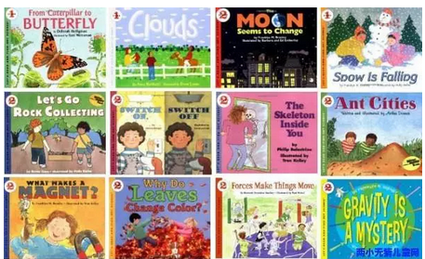
这是一套非常好的英语阅读入门材料。这是一套由国外数十位一流科学、文学、教育、插画家历时五十余年创作而成的科普读物，完全不同于说明书般的百科全书，内容非常吸引人，让人爱不释手。这套书的内容完美的契合了四六级的阅读题材，包含大量的生活科普类词汇。我建议你用手机词典，每个词都查，都背。

一般的英文原著，都比较晦涩难懂，给阅读者造成极大的心理障碍。大脑的思维过程是倾向于用已知的内容解释未知的过程，这套书的内容基本上都是成年人所熟知的生活常识，即使有个别词不认识，完全不影响对文章内容的理解。
书内大量精美的彩绘图片，很多单词都是以图示的形式展示的，色彩和图片的刺激让人不自觉的把单词记得更牢固，完全无需对着单词书一遍一遍的重复。
共119本，每本都很薄很简单。

2，然后开始进阶学习
《Geronimo Stilton Collections》
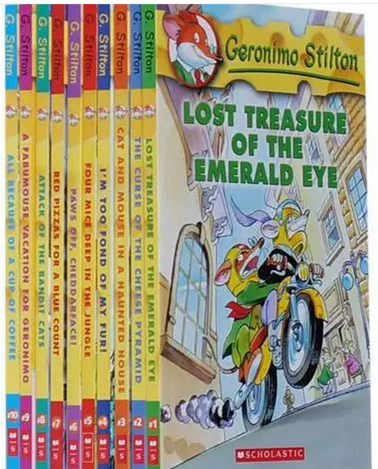
在阅读完《Let’s Read And Find Out Science》这套书以后，你就会发现自己愉快地度过原版书入门这一阶段了，之后我们选择《Geronimo Stilton Collections》作为进阶。
这是一套探险类小说、故事悬念设置的非常好，能抓住读者的眼球，简直是一旦开始就让人停不下来。而且作者的语言非常幽默，往往让读者会心一笑。
不仅如此，这套书的插画非常精美，文本呈现非常独特，不是传统的白纸黑字，在这里单词有了形状和色彩。这套书的阅读过程完全是一种享受，让读者不再畏惧生词，在阅读过程中，能够不自觉的学会很多熟词生义和固定搭配。
当读完《Geronimo Stilton Collections》共50本以后，所谓的语感也就有了，也可以读一些难度略高的一些书籍。

3，接着更高难度学习
《The 39 Clues》
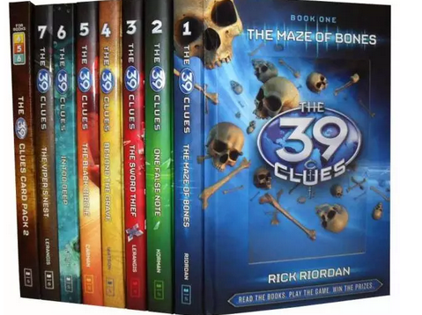

这是一套冒险、悬疑小说，简直是所有人的最爱。这套书是由美国的一些知名作家共同完成的。这套书的阅读难度比《哈利波特》低很多，但是情节设置，可读性完全不逊于《哈利波特》。可以挑选其中的25本阅读。并且可以将这套书的配套有声书作为泛听材料，非常有助于大家提高听力能力。当你读完这些书籍以后，你就会发现自己已经能够随时随地享受阅读了，英语学习也不再是件难事。
以上的图书加起来一共大约有200多本，初期建议大家一天至少一本甚至两三本，尽可能在3个月内读完200本原版书。之后你再去准备下四六级考题，你会发现，妈妈再也不担心我的学习啦。
资源获取方式: 关注公众号,奶爸的英语教室, 在公众号后台回复“600”，不加引号，即可得到以上所有的电子书＋有声书，非常超值。

以上是奶爸在他的公众号里的建议,我这里另外再提出一些别的阅读途径和方法,大家见仁见智.
- mintreading(薄荷阅读)里面有词汇测试,可以测一下词汇量,然后根据结果会给你推荐与你水平相符合的英文原版书,一套三本好像199左右,我非常推荐这个方法,能给入门的阅读者一个好的开头,有老师带着读的感觉会好很多,入了门以后你就会跟吸鸦片一样,越读越想读.

- 奥德赛阅读,这个公众号跟英文悦读是同一个作者,我曾经在那里做过经济学人翻译,很靠谱的一个团队.这个公众号是专门做在线阅读的,也是先测词汇量,然后推荐阅读,缺点是单价偏高,一本书就1oo多,优点是比薄荷阅读细致,小班化,有老师答疑,而且阅读完了有一本属于你自己的原版书笔记.

我自己的话,会看文学类为主的小说,哈利波特1-7我都看完了,江城,乱世佳人,简爱,长日留痕,三体之类的都有看,主要就是看书有没有兴趣了,没有科学的体系,大家可以按照自己的喜好来.

四.阅读工具推荐
阅读的话, 我使用的方法是kindle + kindle Mate 组合的方式。kindle Paperwhite 及之后的系列都有一个非常棒的功能，叫生词本。你在阅读过程中碰到生词时可以一键查询，而且查询到的生词都会被自动添加到生词本里面，非常方便，这个功能的出现彻底解决了看书看到一半需要停下来翻词典的问题。在我看来，相比其他平板设备，Kindle最大的优势在于：
1..接近纸质书的阅读体验（阅读时眼睛不容易疲劳）；
2.丰富的图书资源，目前市面上几乎所有热门书籍都能找到对应的Kindle版本 ；
3.优秀的单词以及笔记管理功能。
Kindle最大的好处就是功能单一,它最大的功能也是它唯一的功能就是阅读,除此以外啥也不能干,这很大程度上减少了干扰.而且很轻,我买kindle三年了,读了而二十几本原版小说,也算是值回票价了,我非常推荐大家入手kindle三代,官网958元,淘宝日亚或者美亚大概600-700不等. 如果你害怕自己不适合,可以先在手机上下载kindle软件,这个是免费的,你可以把mobi文件导入里面,然后就可以看了,长按可以查词,支持屏幕取词, 电子屏比较伤眼,但是可以尝试一下是否适合自己.

另外,对于字典的话,我推荐在手机里面下载欧陆词典,然后导入电子词典,一般推荐两本双解词典(OXFORD和COLLINS首选),同义词词典(ROGEST 21ST)英汉搭配词典, 朗文牛津.这个软件是开源的,也就是说你可以任意添加自己喜欢的词典放进去,电脑上也有欧陆词典,手机上安卓和苹果均有相应版本,词典具体使用方法大家可以看看文末的文章,有更急详细的说明,在此按下不表.

几篇好文
每个人都值得有几本好字典
怎样选择适合你的英文字典

五:关于心态:不要用力过猛、期望过高
阅读带来的收获感是一种正面的反馈机制，可以刺激我们不断付诸努力。但这种正面反馈的周期比较长，并非立竿见影，也可能出现暂时的负反馈。如果对它的期望过高，短期内没有达到预期效果，就会造成强大的心理落差，否定之前的努力，结果功亏一篑。
因此，我们需要的是恰如其分的努力，而非耗费心力的刻意坚持。

原版书阅读过程中，切莫用力过猛、期望过高，以减少对意志力资源的消耗。你期望越高，对其回报的要求也就越高。如此，每一次看书都是对意志力的损耗，“不舒服”的感觉会被放大。耗尽了有限的意志力后，却尚未达到心理预期，就极有可能半途而废。在心里“不舒服”的情况下，我们是很难长期坚持做好一件事的。
水平尚可或是比较优秀的学习者，学习的过程大抵都不会很痛苦。随着习惯的养成，精读已成为无需耗费心力的事，好像吃饭睡觉一样平常，已经融入了生活。真正的努力是温和的，是不需要被刻意感知的。
在阅读初期，养成习惯。规定可行时间，到点了只做这件事。直至它完全不损耗你的心力、成为你自然而然的无意识行为后，它也就变成了生活的一部分，无需外界的刺激才能长期坚持。在此基础上，我们可以将新的学习习惯嫁接在已有习惯之上。
步入正轨后，有精力和时间时，就多读些。身心俱疲时，不要强迫自己一定要写些什么，证明自己今天学有所获，实现心理上的满足感和认同感。让成熟的情绪驱动执行，而不是理智，让阅读变成本能。

- 资源和收藏分享
我自己也写过几篇文章,不成气候,今天一并分享给大家.
1.如何彻底内化一篇文章
这篇文字是讲精读的,介绍的精读的意义和方法.
2.六级终结者
这篇文章主要是写我对六级的体验心得的,但是核心我已经放在本文阐述了.

英文悦读 , 奥德赛阅读, 江南词器厂, 译者说
这几个公众号是同一个作者,魏剑峰,在线教育者, 文章很接地气,阐述的方法也很适合大学生,放几篇必读文章链接在这里
我是如何将词汇量提升到2万的
怎样利用kindle学习英语
奥德赛阅读

奶爸的英语教室
奶爸是国内英语教育比较有名的老师,线上教育也推广甚远,推荐关注,这里原版书系列的推荐也是选自他的文章.
阅读英文原版书最好的方法是什么
英文原版书应该怎么选

教书匠小夏
这个老师是世界演讲冠军,他有自己的线上教育公司,友邻优课,他的公众号里面也有很多文章,而且他兼修中外,文字涵养极深,有自己的口语班,多读读他的公众号有益学习.
读英文原著之前要不要先看一遍中文版
一篇关于英语口语的长文
我的建议,如果你想练好口语,可以去跟这个老师的暴虐晨读,我自己也在跟的,很不错.因为他的口语水平,在中国是顶尖的,是中国唯一的世界演讲冠军.

词典资源打包
我百度云收藏多年的字典资源打包,用欧陆词典导进去,方法看上文词典部分
链接:https://pan.baidu.com/s/1O-HuP7bOO7z-65CqNrEzDg
密码:4q04

这是奶爸推荐的100本电子书,我已经整理好了,大家自取
链接:https://pan.baidu.com/s/12w7SFC73xKYlEEM_LJQo7Q
密码:b0w1

七.写在最后的几句话
这篇文章我从下午开始写, 写写停停到晚饭后, 前前后后花了大半天时间,希望大家能花时间好好琢磨一下,必定对英语学习有所启发.另外,这篇文字主要是鼓励大家去阅读,但是这并不是说阅读原版书能够解决一切问题,你还需要认真去学学语法,推荐赖世雄老师.考前稍微刷刷题,平时积累点好的句子,作为写作素材,学习一下写作.四六级考纲的词,你可以当练习一样稍微刷一刷,口语需要练习,需要听力的大量输入,具体方法奶爸和夏老师都有写到,大家慢慢摸索.如果有任何疑问,可以一起交流探讨.

阅读是一件很美好的事,受益终生. 当然,我们阅读原版书并不只是仅仅为了学习英文本身,而是为了跳出来,看更大的世界.最后,种一棵树最好的时间是十年前, 其次是现在.
与诸君共勉. 祝手中有书,心中有光.

